Egerek a virtuális térben: magyar kutatók saját fejlesztésű VR eszközükkel fedezték fel a látás új mechanizmusait
Egerek számára optimalizált virtuális valóság (VR) szemüveget fejlesztett ki a BrainVisionCenter Kutatóintézet és Kompetenciaközpont (BVC) a HUN-REN Kísérleti Orvostudományi Kutatóintézettel (HUN-REN KOKI) együttműködve. A közös eredmény új távlatokat nyit az agyműködés kutatásában és a látást helyreállító agy-számítógép interfészek fejlesztésében. A Moculus nevű eszköz élethűen szimulálja a természetes látást a kísérleti állatok számára, és akár százszorosára gyorsíthatja a tanulási folyamatokat.
A viselkedés és érzékelés agykérgi reprezentációja a tudomány egyik kiemelt kutatási területe, hiszen ez alapozza meg az agyi mechanizmusok mélyebb feltárását, valamint az ehhez kapcsolódó terápiás lehetőségek felfedezését és kidolgozását. Ezeknek a jelenségeknek egyedi sejtek szintjén történő megértéséhez a legmegfelelőbb módszer, ha az egerek agyműködését gyors 3D-s képalkotással vizsgáljuk. Az ilyen vizsgálatok során azonban különösen fontos, hogy az egér feje teljesen stabil maradjon, hiszen a mozgás ronthatja az eredmények pontosságát. Ezt a kutatók jellemzően az egér fejének rögzítése mellett, virtuális valóság rendszerek alkalmazásával oldják meg.
Az elmúlt 20-30 évben agykutatók, gyógyszergyárak és vállalatok számos virtuális valóság eszközt fejlesztettek a kísérleti állatok látásának vizsgálatára. Ezek az eszközök azonban általában kétdimenziós projekciókat használtak a virtuális tér megjelenítésére, feltételezve, hogy a kísérleti állatok, az emberekhez hasonlóan, képesek a kétdimenziós képekből, mint például egy tévéképernyő sík képéből, rekonstruálni a körülöttük lévő 3D-s valóságot. A HUN-REN KOKI, a BVC, az Institute of Molecular and Clinical Ophthalmology Basel és a Pázmány Péter Egyetem kutatói azonban kimutatták, ez a feltételezés hibás. Rágcsálók esetében a kétdimenziós vetítések nem nyújtanak valósághű élményt, ami torzíthatja az eredményeket. Ezt egy egyszerű, de szemléletes példával igazolták Dobos Gergelyék: az egerek gond nélkül áthaladtak a hagyományos VR kijelzőkön bemutatott virtuális szakadékon. Ezzel szemben azonnal megtorpantak, sőt, hátrafelé menekültek, ha a szakadékot a Moculus rendszerrel mutatták be nekik.
„A projekt bebizonyította, az egerek csak akkor érzékelik három dimenzióban a világot, ha a virtuális valóságot az ő látásukhoz igazítva, valósághűen vetítik számukra. Az egerek ugyanis nem rendelkeznek elegendő absztrakt vizuális gondolkodási kapacitással, mint az emberek, ezért számukra elengedhetetlen, hogy a látottak hűen tükrözzék a valóságot” – fejtette ki Szalay Gergely, a HUN REN KOKI és a BVC vezető kutatója.
A Moculus VR rendszer egy speciális futópadból áll, amely rögzíti és továbbítja az egér mozgásának adatait, két képernyőből, valamint egy hozzájuk illeszkedő optikai leképezőrendszerből. Ez utóbbi biztosítja az egerek számára szükséges, 180 foknál is szélesebb látómezőt, amely lehetővé teszi, hogy természetes módon lépjenek interakcióba a virtuális környezettel. Eközben a kutatók a kétfoton mikroszkóp segítségével feltérképezhetik az egér agyi aktivitásmintázatait, melyek tanulmányozása lehetőséget ad arra, hogy jobban megértsük, hogyan tanulnak az állatok, és milyen idegi mechanizmusok szabályozzák a döntéshozatalt. E kutatások nemcsak az alapvető agyműködés megértésében nyújtanak segítséget, hanem hozzájárulhatnak a neurológiai rendellenességek, például látáskárosodás terápiás megoldásainak fejlesztéséhez.
„A rágcsálók vizuális tanulási képességei meglepően fejlettek. A korábbi elképzelésekkel szemben akár egyetlen nap, sőt néha mindössze 30 perc alatt is képesek új vizuális információk elsajátítására. Azaz a rágcsálók több mint százszor gyorsabban tanulnak a Moculusszal, mint a korábbi virtuális valóság rendszerekkel, amelyekkel történő tanítás 5-9 napot igényelt. A hosszú betanításból adódó nehézségek, műtermékek csökkentésével a Moculus forradalmasítja a vizuális tanulási mechanizmusok kutatását, hiszen akár egyetlen rövid tréning során lehetővé tesz felfedezéseket” – ismertette az eredményeket Judák Linda, a HUN REN KOKI és a BVC vezető kutatója.
Az eszköz egyik legnagyobb előnye, hogy képes az összetett, a tanuláshoz kapcsolt agyi aktivitásmintázatok, köztük a már a vizuális ingerek megjelenése előtt felbukkanó úgynevezett anticipációs jelek azonosítására is. Ugyanakkor ezen eszköz segítségével a vizuális tanulás során létrejövő új, eddig ismeretlen idegrendszeri hálózati mechanizmusokat is felfedeztek. A kifejlesztett eszköz nagy érdeklődésre tart számot az idegtudományi kutatóeszközök területén, hasonló ugyanis jelenleg nem érhető el a piacon.
“Három évvel ezelőtt, 2021 év végén, a BrainVisionCenter alapításakor Roska Botonddal a látáshelyreállítás alapkutatást, az ehhez szükséges speciális kutatóeszközök fejlesztését, valamint az agykérgi látáshelyreállításhoz kapcsolódó kutatásokat jelöltük meg fő küldetésként. A Moculus ezeknek a törekvéseknek az egyik fontos állomása, segítségével ugyanis a géntechnológai eljárások agykérgi látáshelyreállításban betöltött szerepe minden eddig módszernél hatékonyabban tesztelhető- húzta alá Rózsa Balázs, a BVC igazgatója.
A fejlesztés mögött Judák Linda, Szalay Gergely, Dobos Gergely és Rózsa Balázs állnak, akik az egerek látókéregének gyors tanulás során megfigyelt plaszticitását vizsgálták. Kutatásuk jelentőségét jól tükrözi, hogy tanulmányukat a világ egyik legtekintélyesebb tudományos folyóirata, a Nature Methods publikálta.
https://www.youtube.com/watch?v=pTskygUeU74
Sajtókapcsolat:
- Torda Júlia, kommunikációs vezető
- media@hun-ren.hu
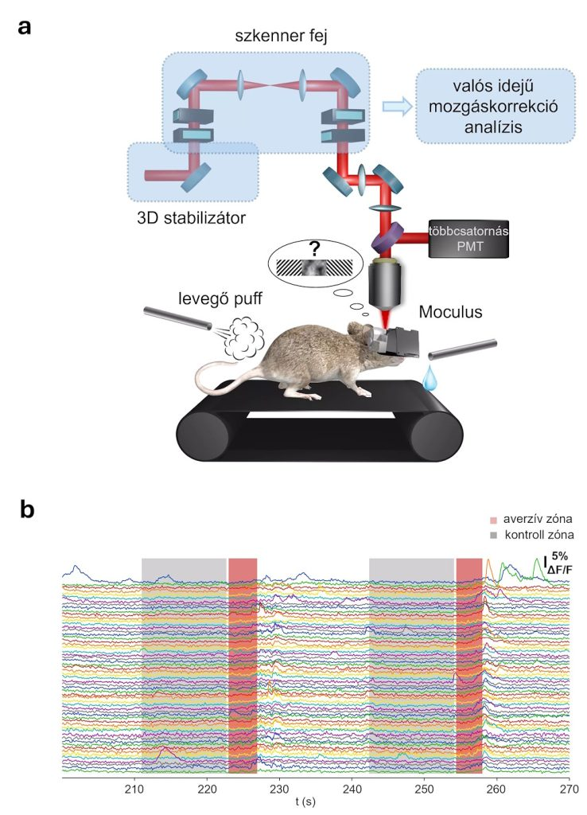 | © HUN-REN KOKI
Eredeti tartalom: HUN-REN Magyar Kutatási Hálózat
Továbbította: Helló Sajtó! Üzleti Sajtószolgálat
Ez a sajtóközlemény a következő linken érhető el:

